ROČNA LUTKA
POTREBUJEŠ:
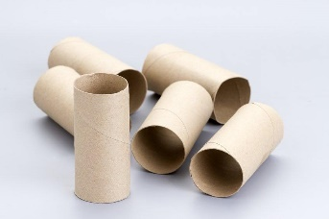
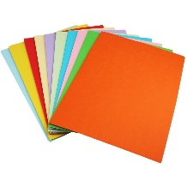
- PRAZNO ROLICO TOALETNEGA PAPIRJA
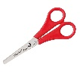
- BARVNI PAPIR
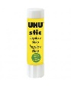
- ŠKARJE
- LEPILO
POSTOPEK:
- NAJPREJ RAZMISLI, KAJ BO TVOJA ROČNA LUTKA PREDSTAVLJALA (ČLOVEKA, METULJA, SLONA, AVTO, RAKETO …).
- IZ PAPIRJA IZREŽI OBLIKO, KI JO OVIJ IN PRILEPI NA ROLICO.
- NARIŠI ALI PRILEPI PODROBNOSTI (OČI, ROKE, NOGE, KRILA …).
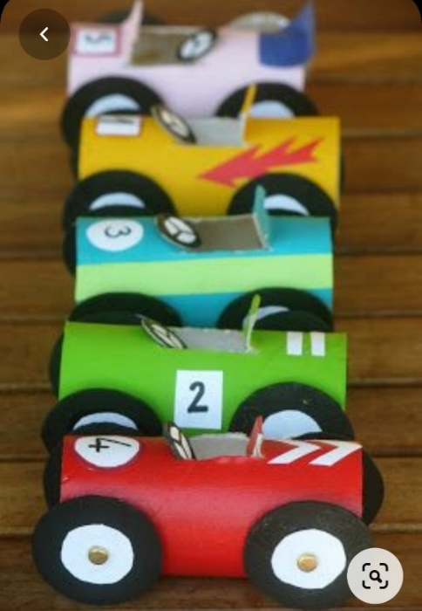
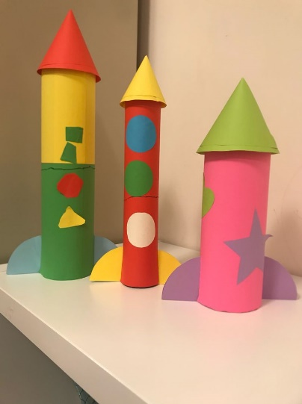
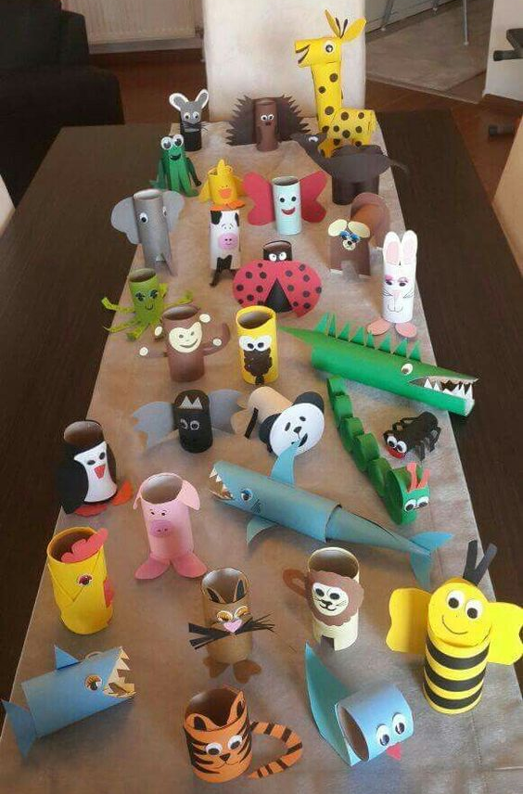
- LUTKO LAHKO OKRASIŠ ŠE S TRAKCI, GUMBI …

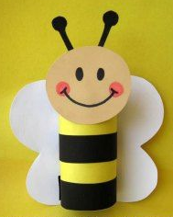
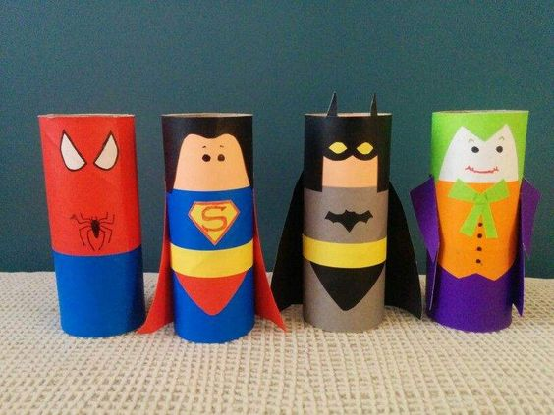

- NA OBEH STRANEH SPODNJEGA DELA ROLICE NAREDI DVE LUKNJI. NAREDIŠ JU LAHKO Z LUKNJAČEM, S ŠKARJAMI …
- SKOZI LUKNJICI NAPELJI VOLNO, VRVICO, TRAK ALI MEHKO ŽIČKO (UPORABI TISTO, KAR IMAŠ DOMA) IN SI ZAVEŽI OKROG ZAPESTJA.
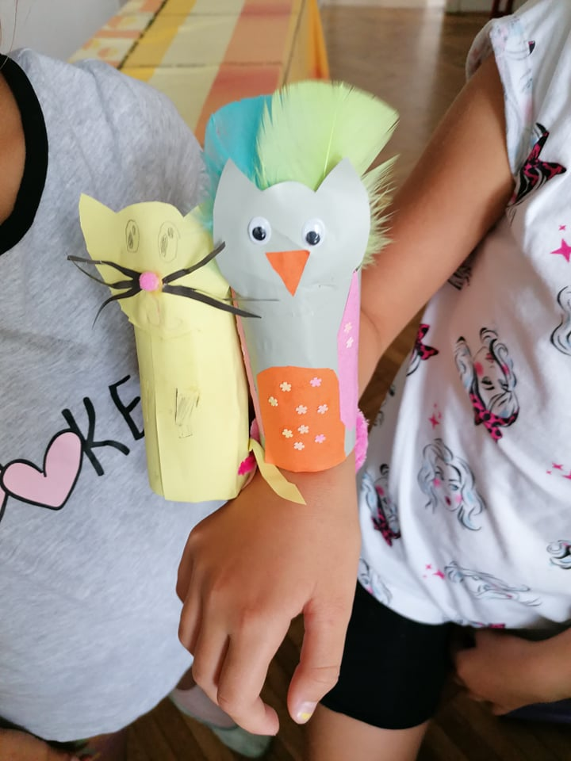

Vir fotografije: lasten vir
Vir fotografije: lasten vir

KO SI IZDELAL SVOJO ROČNO LUTKO,
JO LAHKO ZDAJ TUDI UPORABIŠ IN PRIPRAVIŠ
LUTKOVNO PREDSTAVO.

Vir fotografij:
- https://www.pinterest.com/pin/720294534133347857/feedback/?invite_code=9bff58ae3fb4464688081e7f481f4946&sender_id=757590105975196563
- https://www.pinterest.com/pin/508766089137100200/
- https://www.pinterest.com/pin/510314201507280929/
- https://www.pinterest.com/pin/135671007505036249/
- https://www.pinterest.com/pin/492649947619071/
- https://www.enaa.com/lepila-in-lepilni-trakovi/lepilo-v-stiku-uhu-21-g
- https://www.mimovrste.com/solski-pripomocki/dahle-otroske-skarje-13-cm-rdece
- https://www.marker.si/barvni-papir?orderby=5
- https://www.facebook.com/oopsiportal/photos/kaj-vse-lahko-naredimo-iz-praznih-rolic-wc-papirja-na-prvo-idejo-nisem-nikoli-po/1075213545945469/

Pripravila: Eva Šimc

